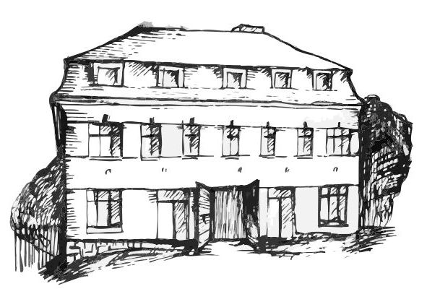 | Stacionář sv. Anežky České  pro seniory  Farní charita Beroun  Dům Charity, Cajthamlova 169, 266 01 Beroun | 
program
11. ÚNORA – 15. února 2013

pondělí 11. 2. • 10,00 h – cvičení s masážními míčky
• 10,30 h – „Laškování s písničkou“ (hudební dopoledne)
• 11,30 h – luštitelská půlhodinka (křížovky, rébusy, přesmyčky, skrývačky aj.)
• 13,30 h – „Hrátky s míčem“ s pí pečovatelkou Veronikou (míčové aktivity)
úterý 12. 2. • 10,00 h – jednoduché cvičení na židlích
• 10,30 h – Procvičování kognitivních funkcí (paměť, soustředěnost, řeč – slov. zásoba, log. myšlení, vizuálně-prost. orientace)
• 11,30 h – luštitelská půlhodinka (křížovky, rébusy, přesmyčky, skrývačky aj.)
• 13,30 h – Bingo + společenské hry s pí pečovatelkou Eliškou
středa 13. 2. • 10,00 h – cvičení s masážními míčky
• 10,30 h – bystření paměti na téma: „Film“ (1894 patentován kinematograf)
• 10,30 h – Kosmetický salon
• 11,30 h – luštitelská půlhodinka (křížovky, rébusy, přesmyčky, skrývačky aj.)
• 13,30 h – výlet
• 13,30 h – tradiční chvilka poezie: „Kytice“ - Karel Jaromír Erben
čtvrtek 14. 2. • 10,00 h – jednoduché cvičení na židlích
• 10,30 h – bystření paměti na téma „Láska“ s paní pečovatelkou Veronikou
• 11,30 h – luštitelská půlhodinka (křížovky, rébusy, přesmyčky, skrývačky aj.)
• 13,30 h – pečení na kavárničku
• 13,30 h – hrátky s angličtinou
pátek 15. 2. • 10,00 h – cvičení s masážními míčky
• 10,00 h – zdravotní okénko: „Úzkost“
• 11,30 h – luštitelská půlhodinka (křížovky, rébusy, přesmyčky, skrývačky aj.)
• 13,30 h – „Sladká kavárnička“ (příjemné posezení u šálku čaje či kávy)
Tučně zvýrazněné akce jsou pro seniorskou veřejnost zdarma. Prosíme potvrďte účast telefonicky (313 030 432), kapacita je omezená. Děkujeme za pochopení.

